בס"ד
הרב צבי יהודה הכהן קוק זצ"ל
ט"ו ניסן תרנ"א – י"ד אדר תשמ"ב
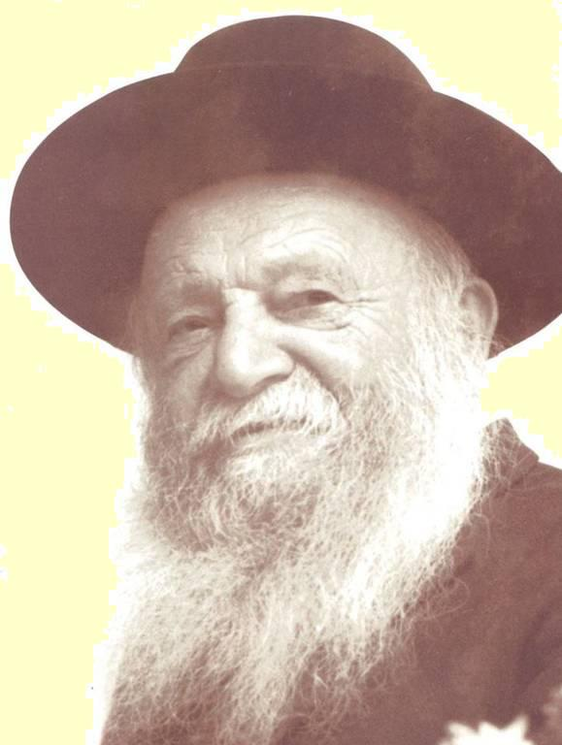
תולדות חייו
הרב צבי יהודה הכהן קוק נולד בליל הסדר, ט"ו בניסן ה'תרנ"א (1891) לרב אברהם יצחק הכהן קוק, ולאמו ריזא רבקה, בעיירה זוימל במחוז קובנא שבליטא. שם שימש אביו ברבנות.
בשנת תרס"ד [1904] עלה עם משפחתו לארץ ישראל, עם היבחרו של אביו לרב העיר יפו והמושבות ב-"כ"ח באייר" יום זה הגדיר רבנו במילים: "היום הגדול". בילדותו למד גמרא אצל הרב ראובן גוטפריד. ר' משה זיידל ור' בנימין מנשה לוין אך עיקר תלמודו למד מאביו.
בשנת תרס"ו [1906]עלה לירושלים כדי ללמוד תורה אצל הרב זרח אפשטיין בישיבת "תורת חיים".
בשנת תרע"ב[1912]לאחר שחש שעזרתו לאביו בעיסוקיו הציבוריים מפריעים לו נסע ללמוד בהלברשטט שבגרמניה כדי ללמד קבוצות תלמידים צעירים תנ"ך וגמרא. שם רכש השכלה כללית רחבה ושמע הרצאות בעניני מדע ורוח.
בשנת תרפ"ב [1922] נשא לאשה את חוה לאה בת הרב יהודה לייב הוטנר, היא היתה ידועה בהשכלתה התורנית והכללית והרבתה במעשי צדקה וחסד מופלגים.
בישיבת מרכז הרב
בשנת תרפ"ג[ 1923] עם הקמת הישיבה המרכזית העולמית ע"י אביו, התמנה להיות מנהלה הרוחני, משך זמן מה טיפל בה גם בצד הכלכלי, כמו כן הוא לימד שיעורים כלליים בתנ"ך ובאמונה. במשך שנים רבות פעל למען עלייתם של תלמידי ישיבה מרוסיה ומליטא רבים מהם נהיו ברבות הימים לגדולי תורה, לראשי ישיבות ורבנים בארץ ובגולה. לאחר פטירת אביו תרצ"ה [1935] התמסר לפעילות נמרצת בעריכת כתבי הרב הרבים שלו ופרסומם. והשתתף באופן פעיל במאבק של היישוב היהודי בארץ ישראל להקמת המדינה.
ראש ישיבת מרכז הרב
בשנת תשי"ב [1952] עם פטירתו של הרב יעקב משה חרל"פ ראש ישיבת "מרכז הרב", נתמנה לעמוד בראשה, הישיבה גדלה ופרחה והיתה לה השפעה מכרעת בעיצוב השקפת העולם של זרם הציונית הדתית-לאומית. הישיבה שגשגה וחזרה להיות אחת הישיבות החשובות בארץ. הקדיש את זמנו להוציא לאור את כתבי אביו. אנשים רבים בהם ראשי מדינה ושריה מהארץ ומחוץ לארץ באו אל ביתו לבקש עצה והדרכה בעניינים ציבוריים ופרטיים.
דרכו בקירוב רחוקים היתה דרך של הסברה וקרבה רגשית, הוא התנגד לקירוב ב"כפייה דתית", עיקרי יסודות שיטתו לקירוב לתורה היו: "באהבה ובאמונה". הוא האמין שהישיבות הן המשך ישיר של תורה שבעל פה הוא שלח את גדולי תלמידיו לשמש כרבנים וכראשי ישיבות ואולפנות ברחבי הארץ ובגולה.
מנהיג ומורה דרך
בשנת תשכ"ז [1967] אחר מלחמת ששת הימים פעל למען שלימות הארץ, הוא פרסם כרוזים רבים שאסור מהתורה למסור לגויים שטחים של ארץ ישראל.לאחר מלחמת יום הכיפורים [תשל"ד-1974] יזם את הקמת תנועת "גוש אמונים" עודד את תלמידיו להקים יישובים בכל חלקי הארץ ואף השתתף בעצמו בעלייה לקרקע של כמה מההתנחלויות במסירות רבה. במהלך שנים אלו חינך את תלמידיו ברוח משנתו של אביו, הראי"ה. לאהבת התורה, העם והארץ ופעל למעורבות בחיי המדינה מתוך שראה בהקמת המדינה כתחילת התגשמות חזון הנביאים ושלב חשוב בגאולה של עם ישראל.
הרב יהודה נפטר בי"ד באדר תשמ"ב [1982] בגיל 91 ונקבר ליד קבר אביו בהר הזיתים בירושלים.

ספריו
הרב לא כתב ספרים אלא התמקד בעריכת הכתבים של אביו בכל תחומי התורה: חידושים, שאלות ותשובות [שו"ת] , ספרי הלכה, אגדה, קבלה, מחשבה, ומספר גדול של אגרות ששלח מאז הגיעו ליפו ועוד..
ספרים רבים נכתבו על ידי תלמידיו ובהם לוקטו שיעוריו של הרב ותורתו. לדוגמא: 'אור לנתיבתי', 'לנתיבות ישראל', 'מתוך התורה הגואלת', 'שיחות הרב צבי יהודה' ועוד ...

בס"ד

תעודת זהות
הרב צבי יהודה הכהן קוק זצ"ל
שם פרטי:_________________________

שם האב:_________________________

תאריך לידה: ______________________

מקום הלידה :ארץ-_________________

עיר-__________________

תאריך פטירה: _____________________

סיסמת חייו: __________________________________________

תפקידיו :______________________________________________
_____________________________________________________
_____________________________________________________

מעשיו ויחודו:
______________________________________________________
______________________________________________________
______________________________________________________
______________________________________________________
______________________________________________________

כתביו וספריו:
______________________________________________________
______________________________________________________
______________________________________________________
______________________________________________________

